seminární práce
ZAJÍMAVÁ POMŮCKA (GRAMOFON A GRAMODESKY)
do předmětu MSBP/BK_PPS Praktikum k poznávání přírody a společnosti
UČO: 411084 jméno: Marie Handlová akademický rok 2013/2014
--------------------------------------------------------------------------------------------------
- Název a fotografie pomůcky:
GRAMOFON A GRAMODESKY
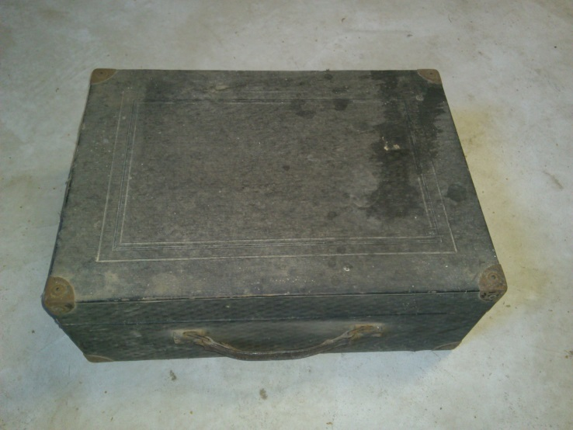

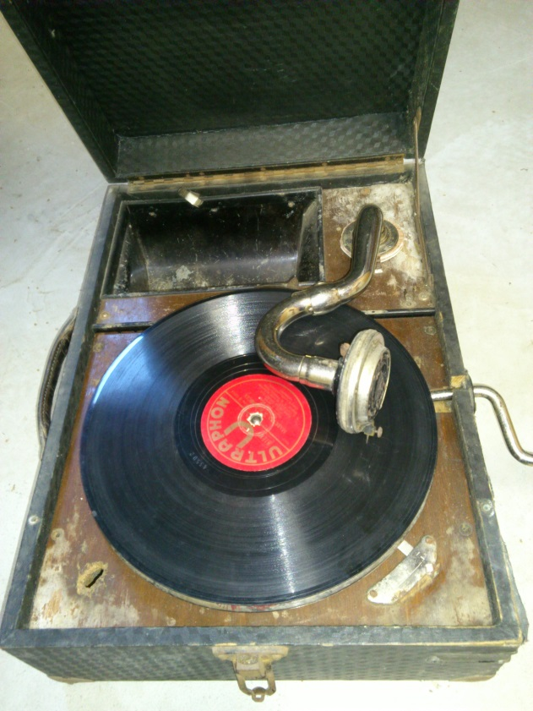

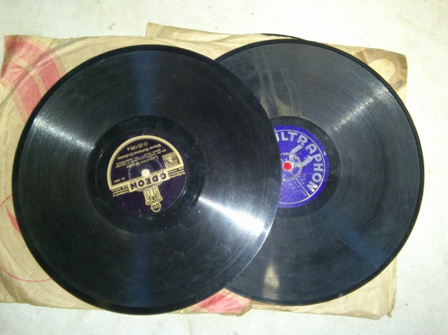

- Definice pojmu označujícího pomůcku:
Gramofon je přístroj na přehrávání gramofonových desek. Obsahuje pohonný mechanismus s talířem pro otáčení desky a syntetický safírový nebo diamantový snímací hrot spojený s mechanicko-elektrickým měničem umístěným v přenosce gramofonu.
Motorek pohání talíř, na němž leží deska. Hrot přenosky se pohybuje v drážce desky a vychyluje se do stran podle tvaru drážky, který odpovídá hlasitosti a frekvenci zaznamenaného zvuku. Chvění hrotu se přeměňuje ve snímači na nízkofrekvenční časově proměnný proud, který se po zesílení zesilovačem přeměňuje v reproduktoru na slyšitelné zvuky.

- Definice pojmu vhodná pro děti:
Gramofon je přístroj pomocí, kterého můžeme přehrávat gramofonové desky. Gramofonové desky vypadají jako větší cd nebo dvd a je na nich nějaká písnička nebo pohádka.

- Zdůvodnění výběru pomůcky:
Gramofon jsem si vybrala, protože si myslím, že málo kdo bude vědět, co to je. Že písničky a pohádky lze poslouchat i z něčeho jiného než rádia, počítače nebo přehrávače. A je to pro děti zajímavá věc.

- Popis jednotlivých činností využívajících nebo motivovaných pomůckou:

- Pozorování a pojmenování gramofonu a gramofonových desek:
Udělám s dětmi komunitní kruh kolem gramofonu. Řeknu dětem, ať si přístroj pořádně prohlédnou, a poté sednou zpět do kroužku.
Až budou všechny děti sedět, začnu se jich ptát na otázky:
Už jste někdy viděly tento přístroj?
K čemu by se mohl tento nástroj používat?
Zná někdo z vás název tohoto přístroje?
Jakým způsobem se udrží deska přesně uprostřed gramofonu?
Jakým způsobem se deska v gramofonu pohybuje?
Co se stane, když se rameno gramofonu dotýká desky?
Co se stane s ramenem gramofonu, když dojede na konec desky?
Jak se liší zvuk gramofonu oproti zvuku z přehrávače CD?

- Pouštění pohádky, kdy děti mohou sami točit s kličkou:
Ukázala bych dětem gramofonové desky, na kterých jsou pohádky. Nechala bych děti vybrat pohádku a řekla bych jim, ať si posedají. Děti by si posedaly po koberci a pak bych se zeptala, kdo by chtěl pomáhat točit s kličkou při přehrávání pohádky. Děti by se postupně střídaly a u toho poslouchaly pohádku, kterou si vybraly.

- Tancování na písničku:
Pustila bych dětem na gramofonu nějakou písničku, na kterou bychom tancovali jednoduchý taneček.

- Tvoření obalů na gramofonové desky:
Vysvětlila bych dětem, že gramofonové desky, aby krásně hrály, nesmí být zničené a poškrábané. Proto musí být desky schované v obalu. A řekla bych jim, že obal na desku s konkrétní pohádkou se rozbil a tak vyrobíme nový. Rozdala bych každému prázdný bílý obal a řekla jim, ať tam nakreslí obrázek k dané pohádce.

- Pohádka
Dětem bych přečetla pohádku Čertovský gramofon, z knížky: O chytré kmotře lišce. V této pohádce je popsáno, jak kmotra liška zjistila co je to gramofon a chtěla pomocí něj nachytat kůzlátka, ale nakonec doběhla sebe.

- Použitá literatura a informační zdroje:
http://www.vrana.cz/liska/liska05.html
http://fyzika.jreichl.com/main.article/view/413-soucasny-gramofon
LADA, Josef. O chytré kmotře lišce. 9. vyd. v Albatrosu. Editor Jan Vrána. Praha: Albatros, 2009, 89 s. ISBN 978-80-00-02442-4.

